臺中市政府文化局
111年臺中市公共藝術研習活動簡章

111年臺中市公共藝術研習活動簡章
- 計畫緣起：
為推動本市公共藝術業務，培訓興辦機關承辦人員對於公共藝術之瞭解與計畫執行能力，邀請即將辦理公共藝術設置之機關、學校以及對公共藝術有興趣之民眾實施講習，以提升本市公共藝術品質及環境美學，並推廣公共藝術之理念。

二、計畫理念：
因應《公共藝術設置辦法》於111年2月修法通過，本年度以「法規與公共藝術觀念」為主題，邀請專家學者介紹公共藝術概念、新修法規內容及行政審議程序等，並分享校園美感教育與公共藝術案例、計畫型公共藝術等，協助機關推動多元形式的公共藝術，並藉由實際參訪臺中市公共藝術成功案例，引發公共藝術承辦人員與參與民眾對公共藝術之興趣，普及與深化公共藝術的理念、實務經驗及美學思維，俾利本市公共藝術之推展，並集結多元創意與詮釋方式，提升本市公共藝術品質。

三、規劃內容：
（一）參與對象：本研習以各機關學校興辦公共藝術設置業務相關人員
為主要參與對象，亦開放部分名額予對公共藝術有興趣
之民眾，名額以70名為上限。
（二）研習日期：111年10月3日（星期一）。
（三）研習地點：
1.上午研習：臺灣大道市政大樓惠中樓401會議室
（臺中市西屯區臺灣大道3段99號4樓）
2.下午參訪：
(1)台電臺中區營業處東勢服務所
(臺中市東勢區中新街西新巷88-1號)
(2)臺中市東勢區石角國民小學
(臺中市東勢區東坑路西盛巷22號)
（四）研習時數：具公務人員身分，全程參與者，將核予公務人員終身學習時數6小時。

時間 | 課程 | 講師 | 講師資訊
08:30-08:50 | 報到地點：臺灣大道市政大樓惠中樓401會議室
08:50-09:00 | 長官致詞
09:00-10:00 | 公共藝術概念、相關法規命令 | 呂政道 | 逢甲大學建築專業學院助理教授
10:00-11:00 | 校園美感教育與公共藝術案例分享 | 李思賢 | 東海大學美術系所主任
11:00-12:00 | 計畫型公共藝術案例分享 | 張惠蘭 | 東海大學美術系專任副教授
12:00-13:10 | 中午用餐
13:10-14:00 | 13:10集合出發：臺灣大道市政大樓(惠中路側)發車  （集合地點為惠中樓及市政北七路交叉口，如附件）
14:00-16:50 | 作品《輕快的傾瀉流動》 | 張惠蘭 | 本計畫策展人
14:00-16:50 | 作品《觸碰‧連結》 | 張惠蘭  陳姿文 | 本計畫策展人  作品藝術家
14:00-16:50 | 作品《鄉語吾愛.耀明日》 | 張惠蘭 | 本計畫策展人
14:00-16:50 | 作品《巧藝話石角》 | 張惠蘭 | 本計畫策展人
16:50 | 賦歸

四、報名方式：
（一）全程免費，活動備有午餐。
（二）報名日期：即日起至111年9月30日（星期五）止，名額以70
名為上限。
（三）報名方式：
1.具公務人員身分者，請至公務人員終身學習入口網站登錄報名
（https://lifelonglearn.dgpa.gov.tw/）。
2.一般民眾
(1)傳真報名：請將報名表填妥後，傳真至04-23714756。
(2)電子報名：請將報名表填妥後，寄至ting0121@gmail.com。

111年臺中市公共藝術研習活動報名表
姓名 |  | 出生日期 |  | 民國 年 月 日
服務單位 |  | 聯絡  方式 | 行動電話
職稱 |  | 聯絡  方式 | 電子信箱
午餐 | □葷 □素 | 身分證號碼（保險用）
緊急聯絡人 |  | 緊急聯絡人電話
曾參加過的公共藝術相關講習(無則免填) |  | 年度：  研習名稱：
是否為初次辦理公共藝術 |  | □ 是 □ 否
公共藝術預定執行年度(無則免填)
執行公共藝術預算金額(無則免填)
是否搭乘遊覽車 |  | □ 是 □ 否（自行前往）
公務人員終身學習時數 |  | □ 是 □ 否
備註 | - 依據個人資料保護法（以下稱個資法）第8條規定，告知您下列事項：本局取得您的聯繫通訊及個人資料，目的在於執行「111年臺中市公共藝術研習活動」，作為訊息通知、行政處理之用，不會提供給無關之第三方單位使用。  - 報名方式：  （一）具公務人員身分者，請至公務人員終身學習入口網站登錄報名  （https://lifelonglearn.dgpa.gov.tw/）。  （二）一般民眾：  1.傳真報名：請將報名表填妥後，傳真至04-23714756。  2.電子報名：請將報名表填妥後，寄至ting0121@gmail.com。  - 聯絡人：洪小姐  聯絡電話：04-22289111#25219  電子信箱：ting0121@gmail.com  - 本活動備有午餐，為響應環保，請自行攜帶環保杯及餐具。  - 研習課程包含戶外公共藝術導覽，全程採步行，請著輕便服裝並自備雨具。

臺中市政府臺灣大道市政大樓場地平面圖

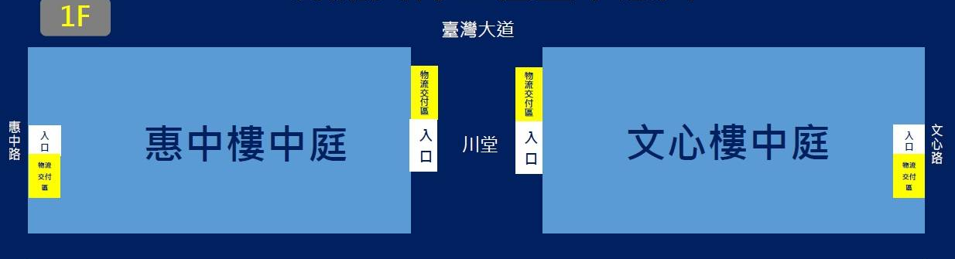
下午參訪集合搭車處

